Windows 10 Array VPN
1 登陆阿里云WEB管理控制台
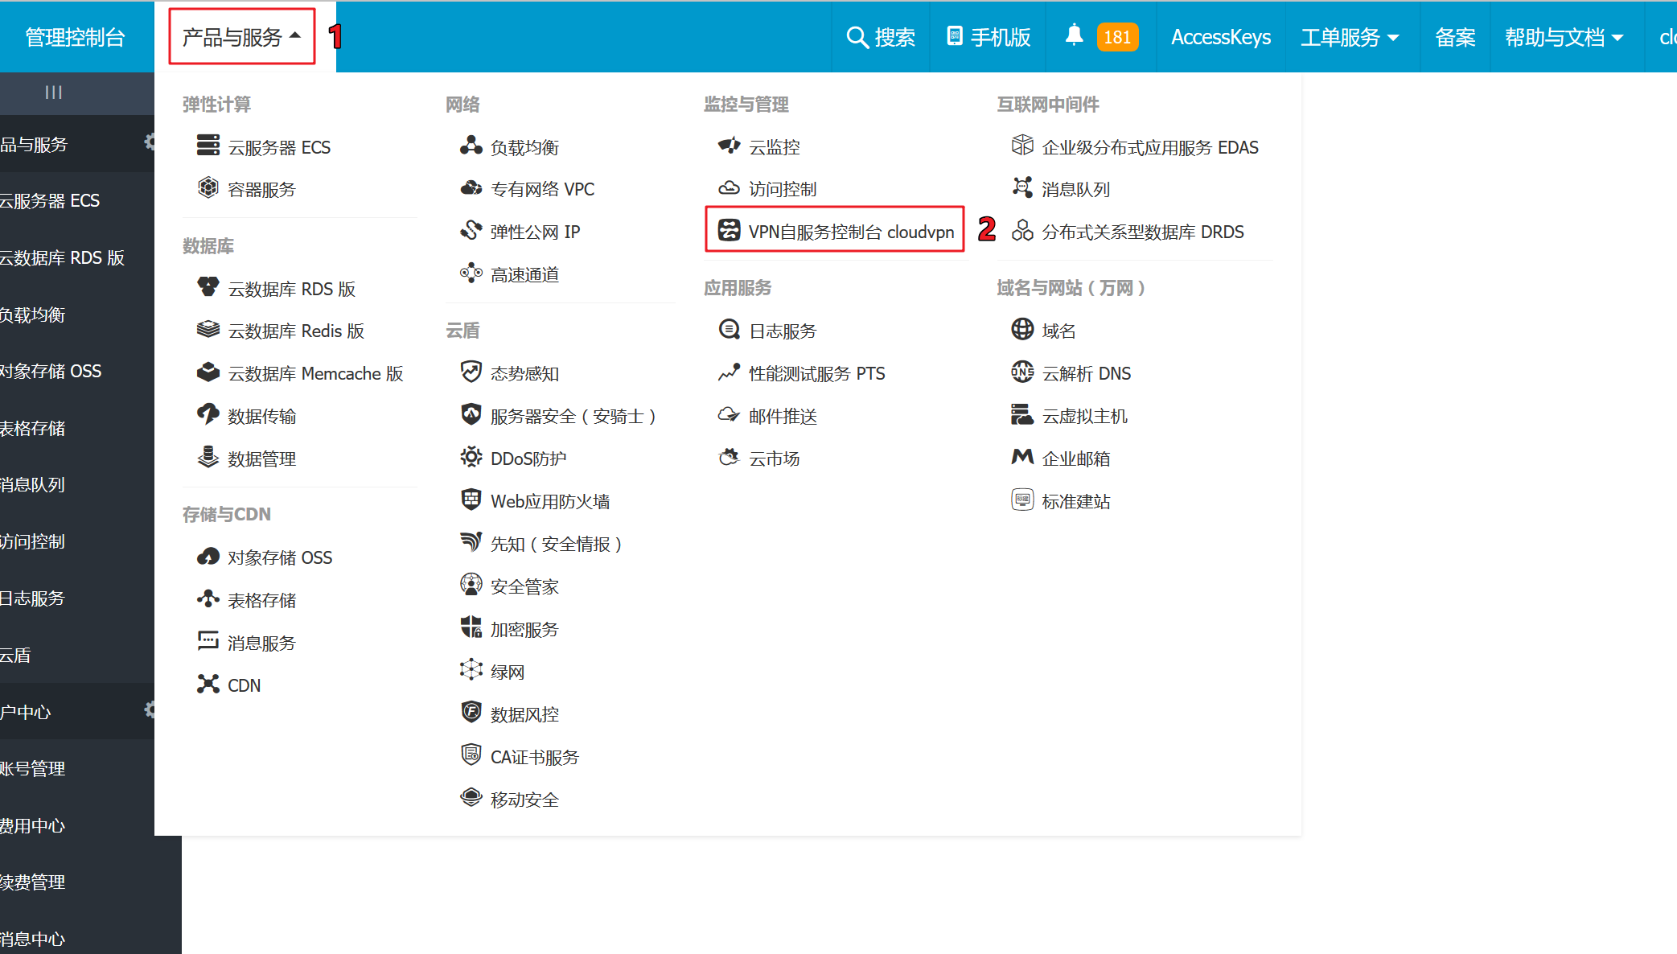
2 添加SSL VPN用户
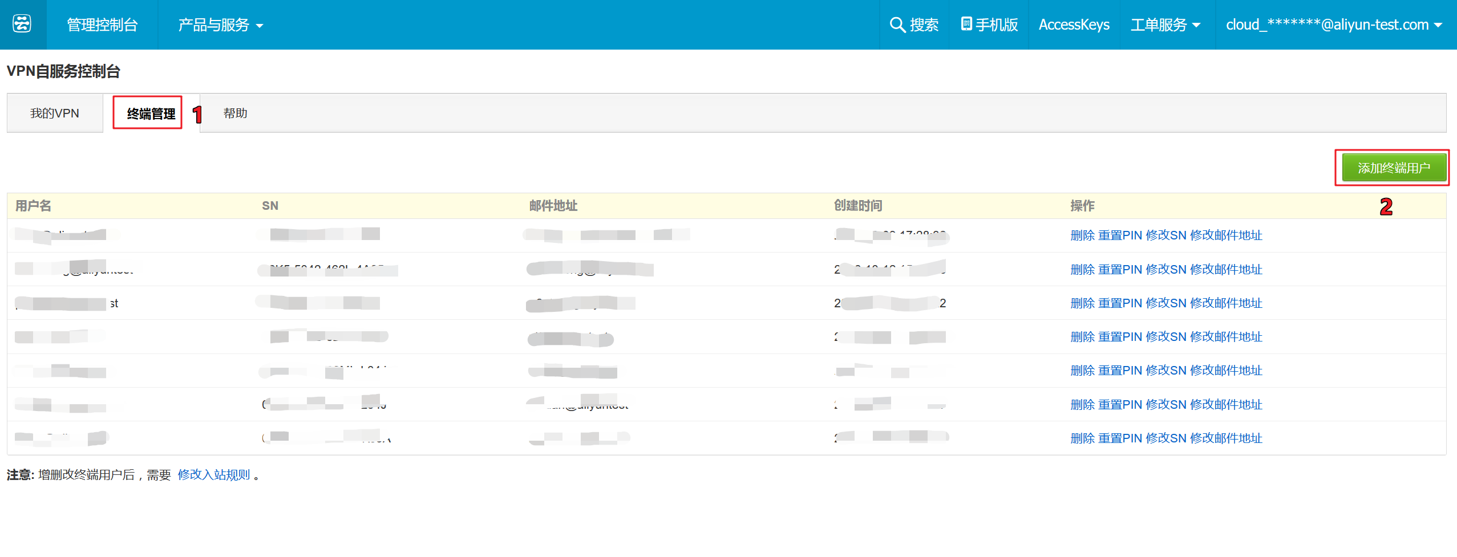

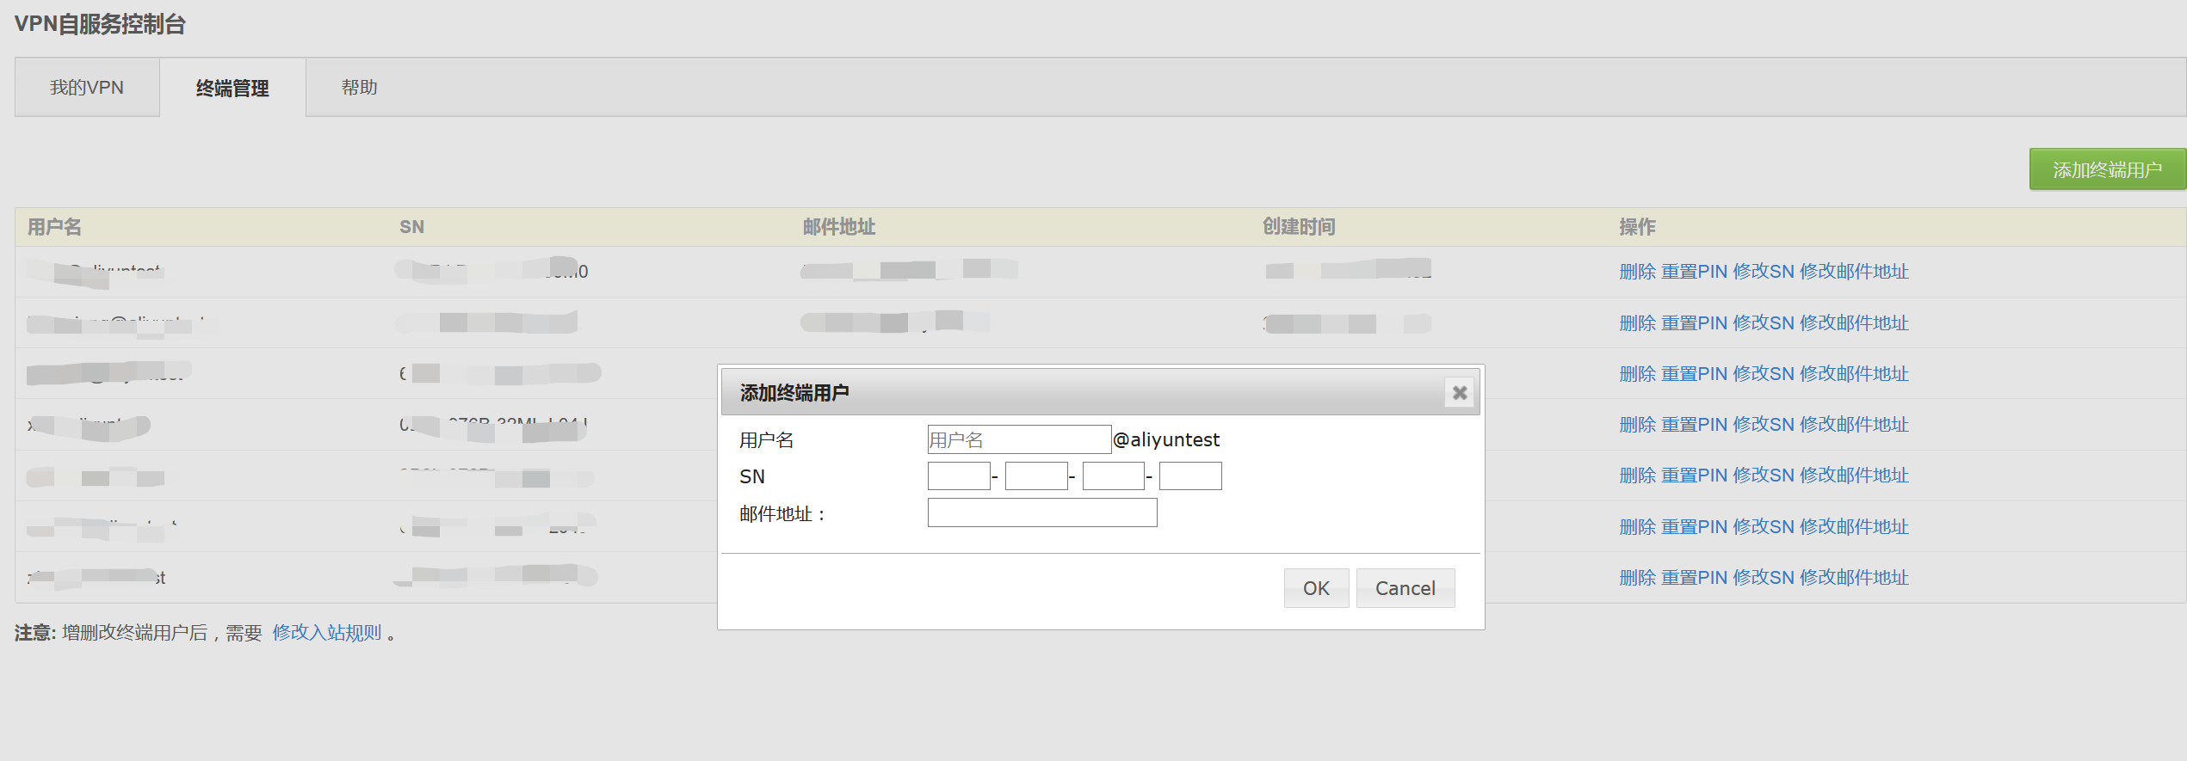
3 登录SSL VPN
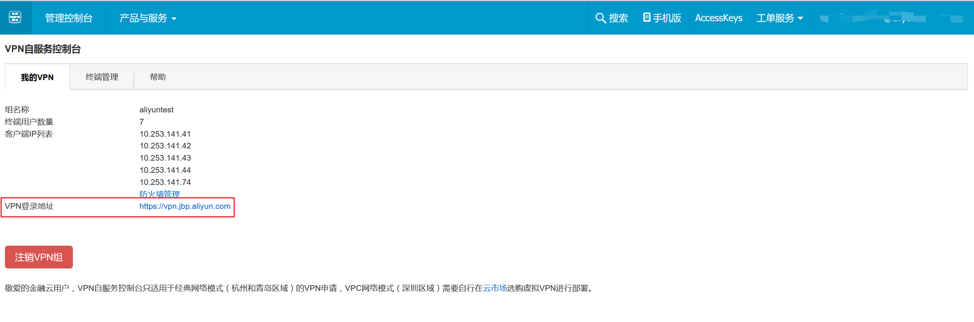

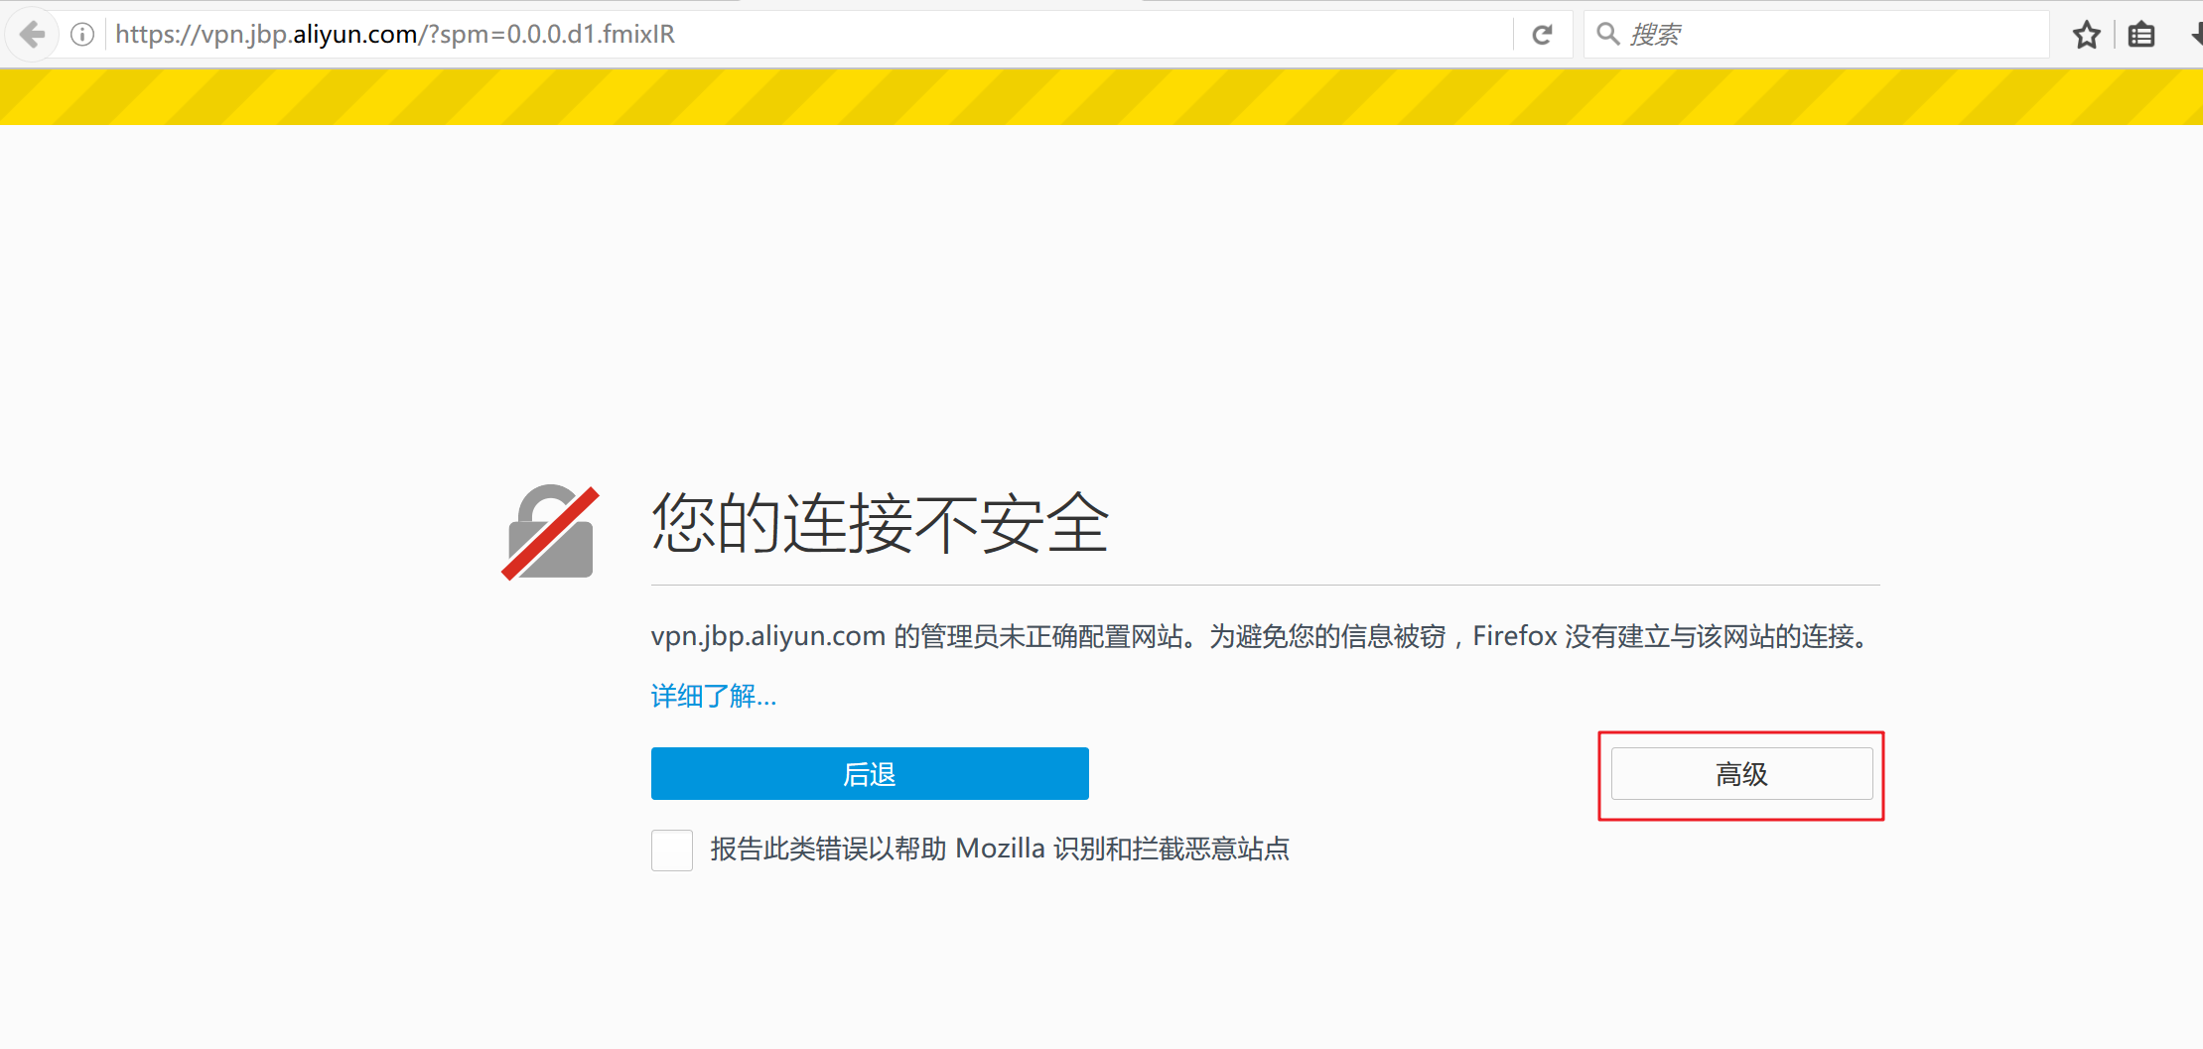

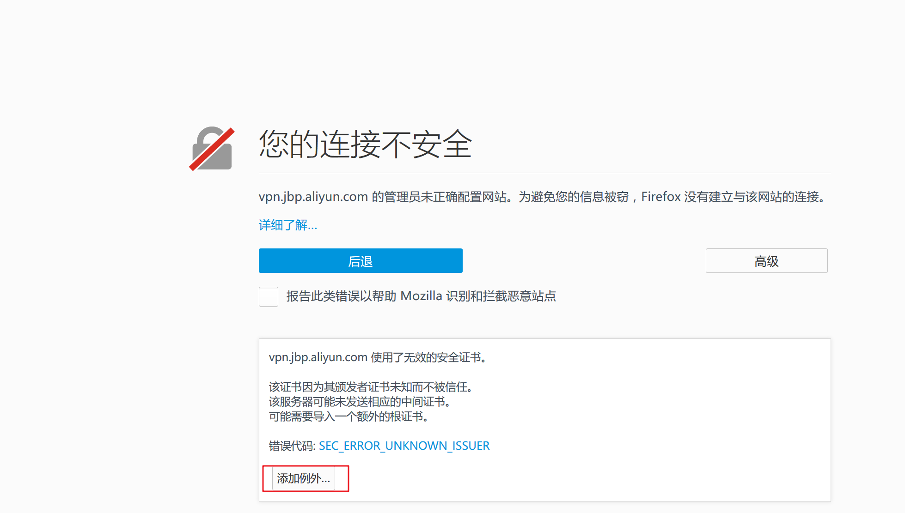

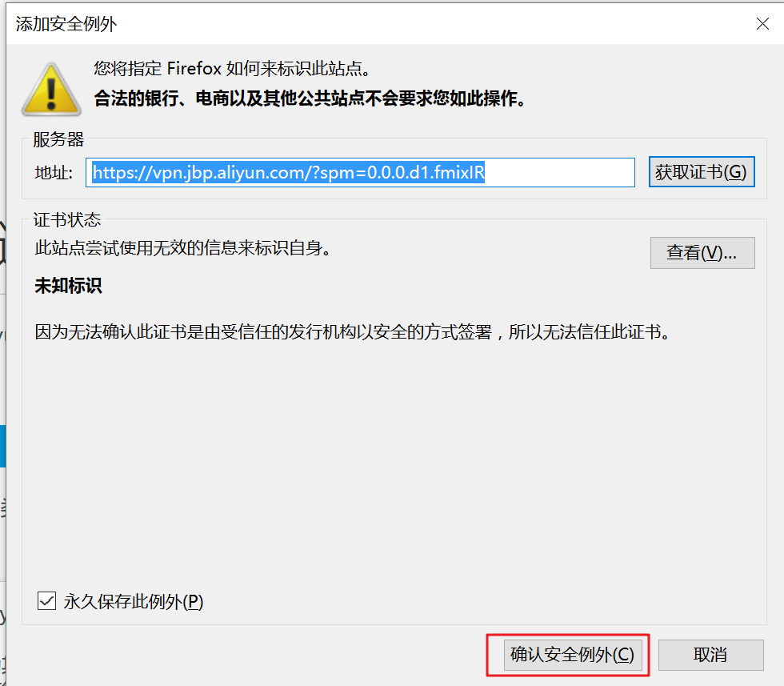

4 第一次登陆VPN，输入用户名。密码为风云令动态码。
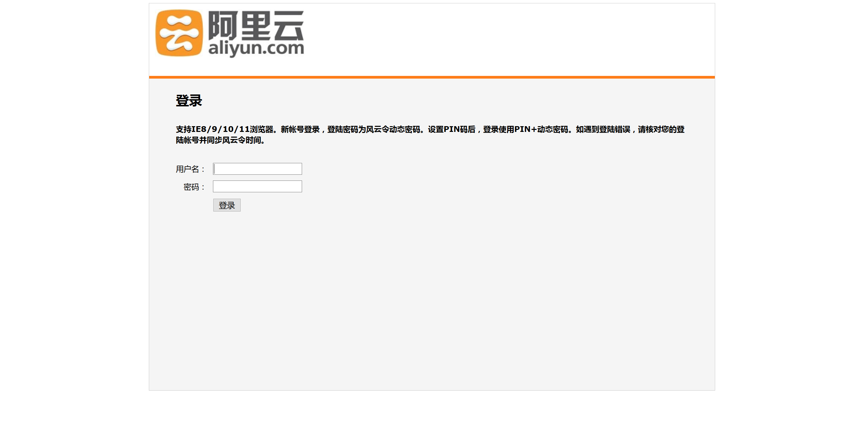
输入一个PIN码，需要记住了。下次登陆VPN的密码是PIN码+风云令动态码的组合。
第一次输入PIN码
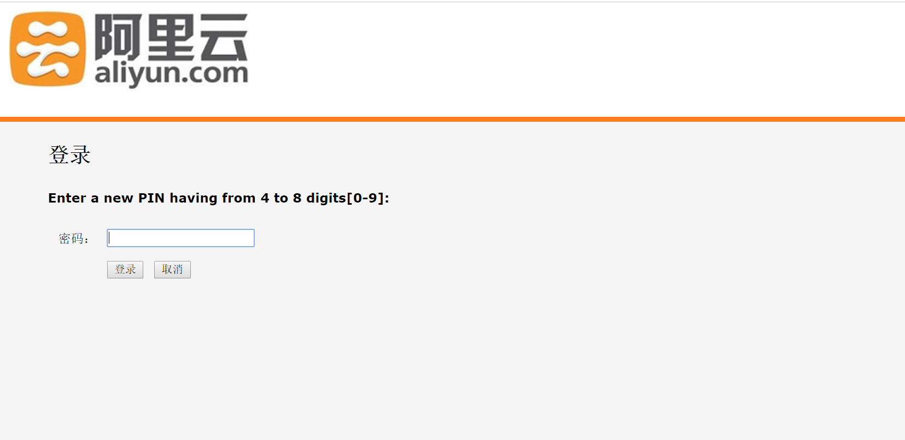

再次输入PIN码
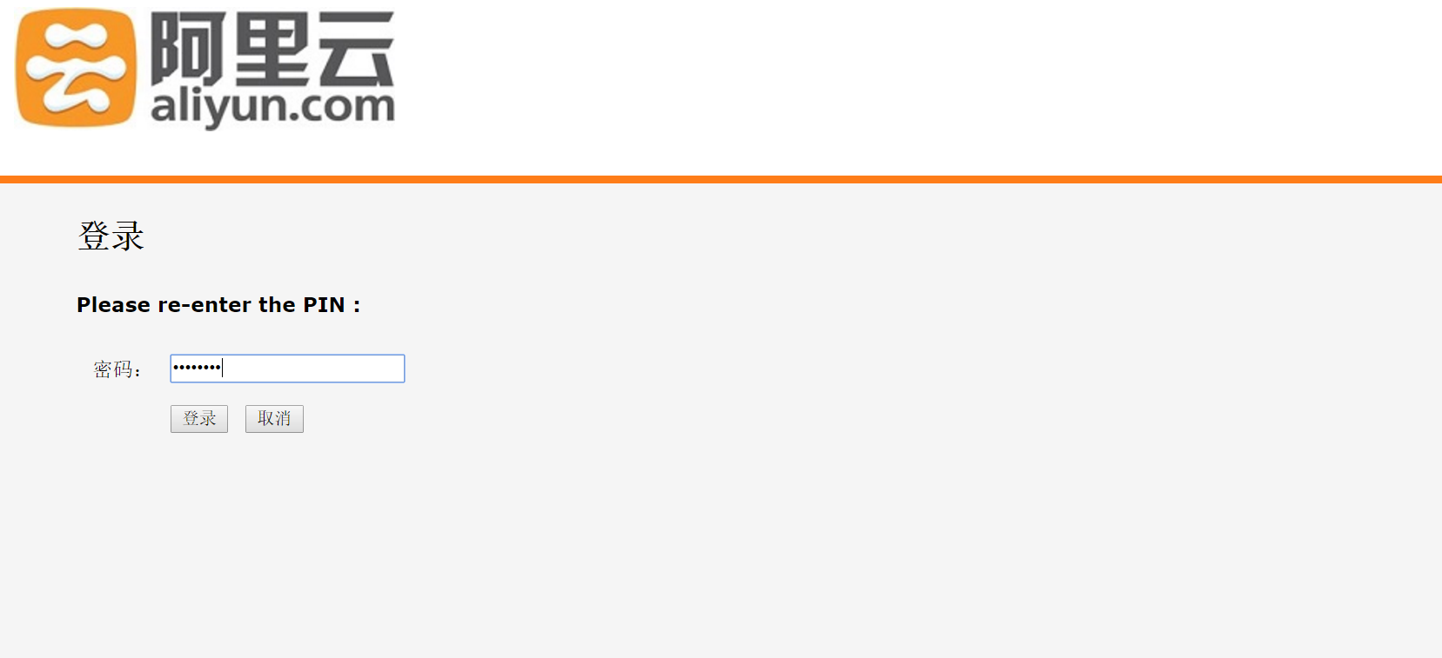
输入PIN码 + 风云令动态码
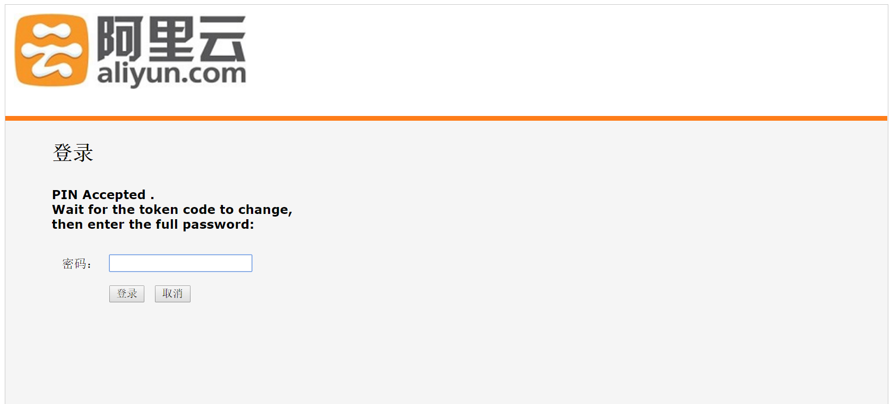

6 输入完毕密码后会自动检测客户端是否安装了VPN客户端，如果没有安装请根据提示进行安装。
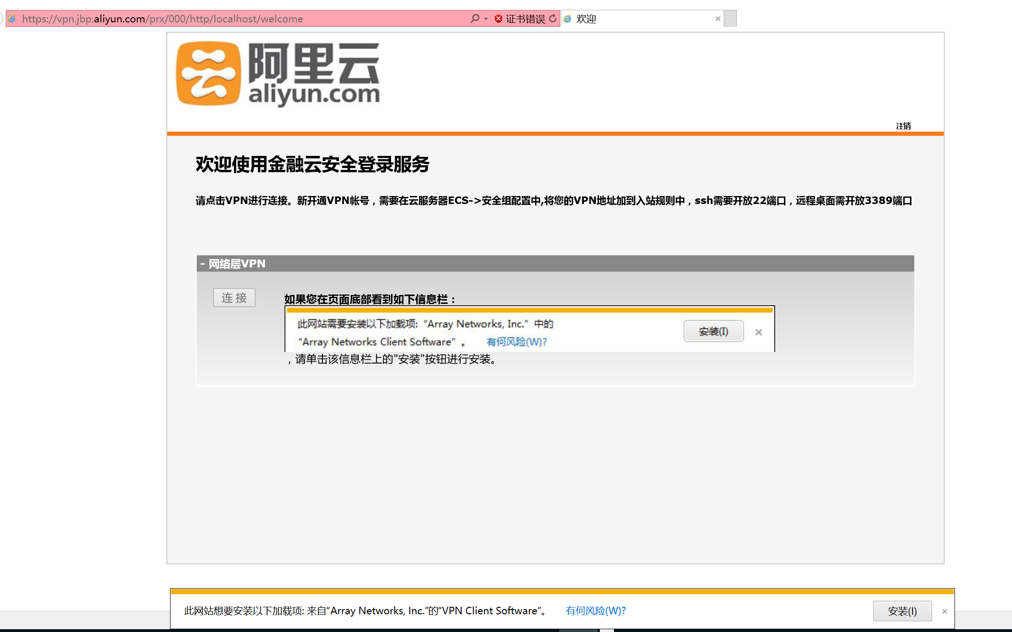

点击安装标签后弹出下图，点击是进行相关安装
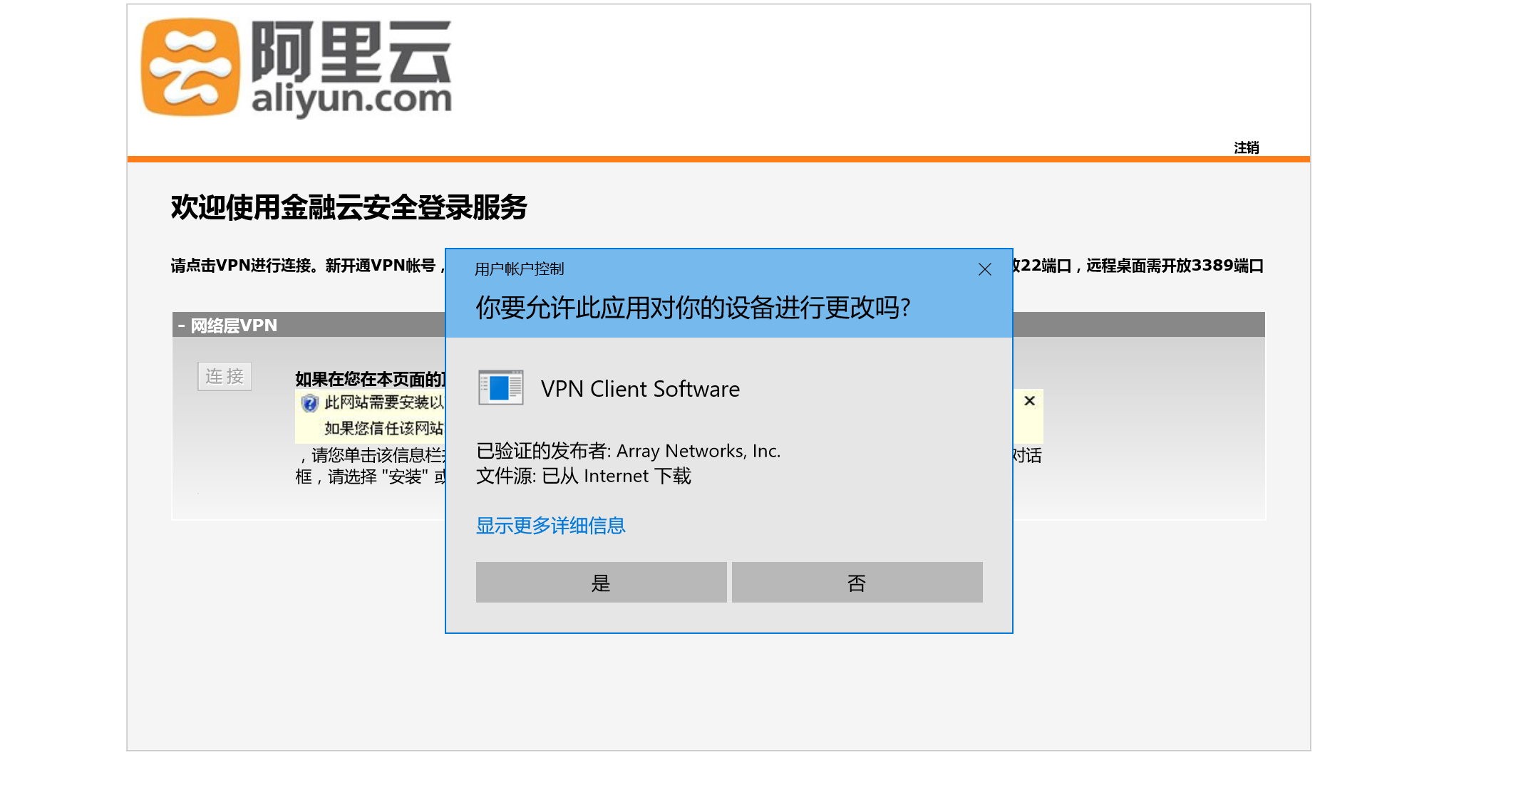

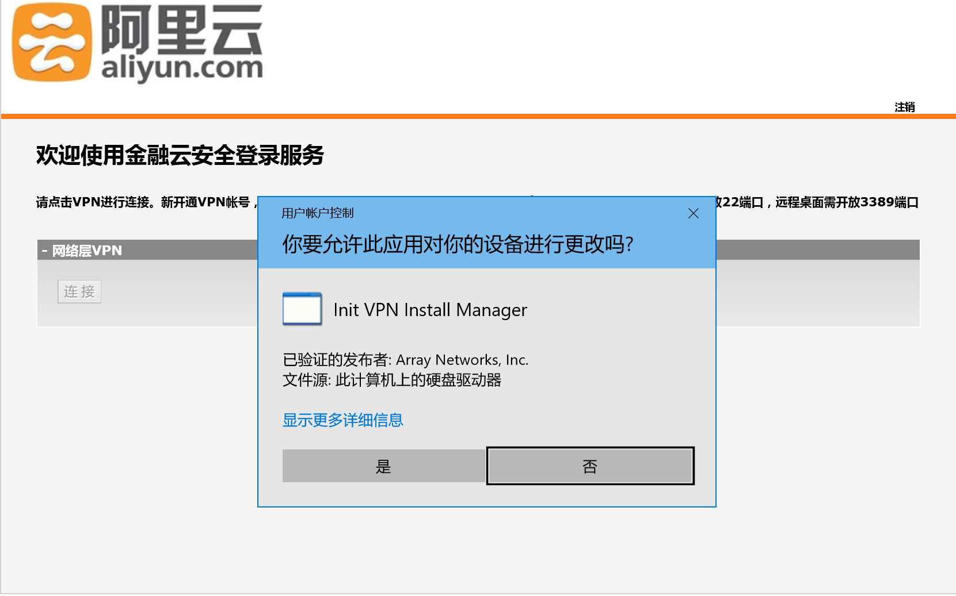
安装完毕后进行提示。
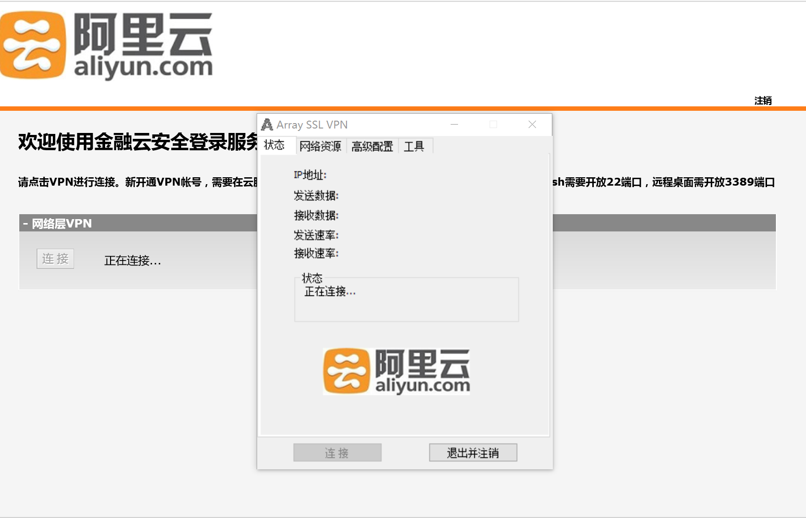

安装完毕，稍等1 – 2 分钟，VPN进行自动连接，鼠标左键点击VPN客户端图标显示如下图。至此已经完成VPN接入，你可以管理你的ECS服务器了。（前提需要将安全组设置完毕）
